Greta morgane
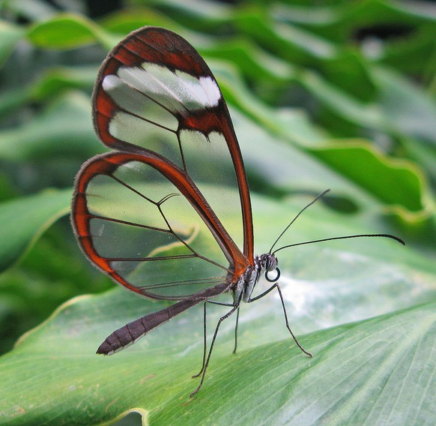
Die Flügel des Schmetterlings aus Mittelamerika sind fast durchsichtig. Sein Lebensraum reicht von Mexiko bis Texas. Wikipedia schreibt über ihn:
«Greta morgane ist ein tagaktiver Schmetterling aus der Unterfamilie Danainae. Er gehört zu den sehr wenigen Schmetterlingsarten mit bis auf die Randbereiche völlig durchsichtigen Flügeln. Das Verbreitungsgebiet zieht sich von Mittelamerika bis in den Süden von Texas (USA).
Die Flügelspannweite der Falter beträgt 5,6 bis 6,1 cm. Die Flügel sind zum grössten Teil völlig durchsichtig. Lediglich die Ränder und die Flügeläderung sind dunkelbraun oder hellbraun gefärbt. Im Apex ist eine weissliche bis leicht bläulich schimmernde subapikale Querbinde vorhanden. Am Apex ist der Rand etwas verdickt und vom Kostalrand zieht sich am Ende der Zelle ein brauner Fleck in den transparenten Flügelbereich hinein. Der Hinterrand des Vorderflügels ist konkav gebogen.
Die Raupen sind glasig-grünlich gefärbt. Im letzten Stadium werden sie milchig weiss mit einer grünen Überstäubung. Der Kopf ist glänzend grün, an den Seiten sitzen grosse schwarze Flecken, die wie zwei „falsche Augen“ aussehen.
Die relativ kleine, gekrümmte Puppe wird einerseits als silberfarben, anderseits als schillernd rötlich-golden beschrieben. Sie ist relativ gedrungen mit einem aufgeblähten Abdomen. Der Kremaster ist mit ca. 230 am Ende umgebogenen Borsten besetzt.

Geographische Verbreitung und Lebensraum
Das Verbreitungsgebiet erstreckt sich von Venezuela?, Panama, über Mittelamerika, Mexiko und die Karibik. Im Jahr 2004 trat er vorübergehend auch in Texas auf. Das Verbreitungsgebiet ist allerdings abhängig davon, welchen taxonomischen Umfang man für die Art annimmt. Die Art lebt in Lichtungen von tropischen und subtropischen Regenwäldern, aber auch inzwischen in Gärten und Parks, wo die Raupennahrungspflanzen wachsen. Die Art kommt dort in der Regel in der Höhenstufe von etwa 500 m bis etwa 1600 m über NN vor. Das Wetter ist hier charakterisiert durch mässige hohe Temperaturen, hohe Luftfeuchtigkeit, und schwere Regenfälle zwischen Mai und Dezember, gefolgt von eher trockenen Perioden im Rest des Jahres. Die Falter halten sich in ihrem natürlichen Habitat vor allem dicht unter dem Kronendach der Bäume auf.

Lebensweise
In der Zucht lebten die Falter mehr als 4 Monate. Die Falter saugen gerne an Wandelröschen oder auch an der Indianer-Seidenpflanze. Erst nach drei Monaten wurde in der Zucht die erste Paarung beobachtet. Danach erfolgte die Eiablage innerhalb weniger Tage. Die Eier werden einzeln an die Raupennahrungspflanzen abgelegt.
Die Puppe hängt kopfüber an der Blattunterseite. Die Raupe spinnt einen Seidenbausch, der an einer Blattunterseite angeklebt wird. An diesen Seidenbausch wird die Puppen mittels der Borsten des Kremaster befestigt. Die Puppenruhe dauert in der Zucht nur vier Tage.»
Die Raupe von Greta morgane ernährt sich von Nachtschattengewächsen. In der Literatur werden zwei Arten der Hammersträucher genannt. Die Raupen sitzen, wenn sie nicht fressen, eingerollt an der Blattunterseite ihrer Nahrungspflanzen. Sie nehmen über die Nahrungspflanzen Alkaloide zu sich, die nicht nur die Maden, sondern auch die späteren Falter für Fressfeinde ungeniessbar machen.

Es wurden x Löschungen vorgenommen.
Es wurden x Kommentare eingefügt.

